Министерство образования Красноярского края
Краевое государственное бюджетное профессиональное образовательное учреждение
«Красноярский колледж радиоэлектроники и информационных технологий»

ОТЧЕТ О ПРАКТИЧЕСКОЙ РАБОТЕ №13

___________________ ___МЕТОДЫ _______________________
тема
__________________________________________________________

__________________________________________________________

Студент 9ИС-2.20К _________ Михеев Д.М
номер группы, зачетной книжки подпись, дата инициалы, фамилия

Студент 9ИС-2.20К _________ Якимов Д.А
номер группы, зачетной книжки подпись, дата инициалы, фамилия

Студент 9ИС-2.20К _________ Тимофеев И.А
номер группы, зачетной книжки подпись, дата инициалы, фамилия

Преподаватель _________ Шурубейко А.Д
подпись, дата инициалы, фамилия

Красноярск, 2022 г.
Цель: научиться работать с методами, написать программу с использованием методов.

Ход работы:

1. Задание 14. Написал метод, который в переданной строке заменяет все строчные буквы на заглавные и наоборот.
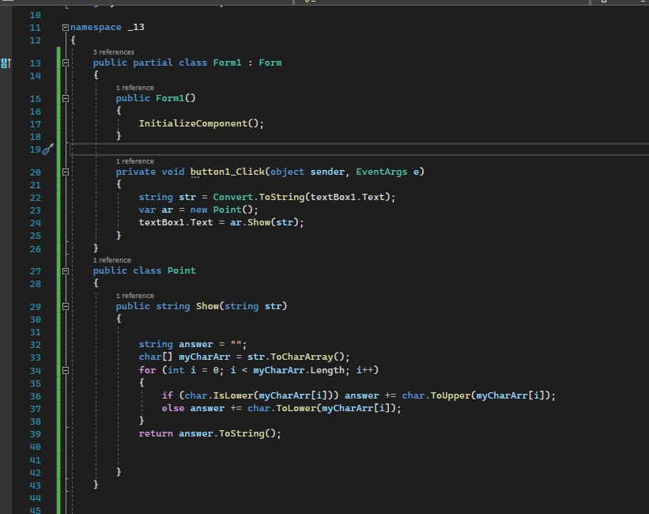
Рисунок 1 – Программный код

2. В форму добавил textbox, button. В textbox вписал несколько строк, для конвертации нижнего регистра в верхний и наоборот.
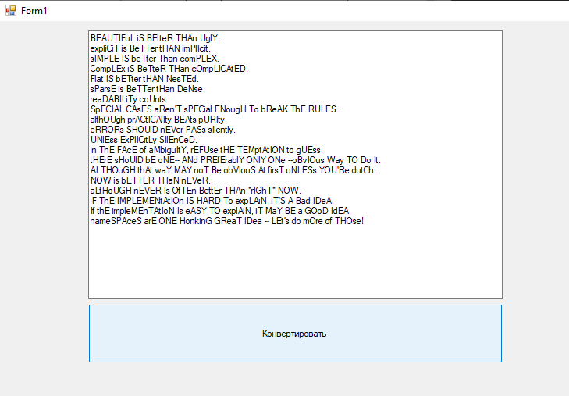
Рисунок 2 – Форма до конвертации

3. Отобразил конвертированные строки.
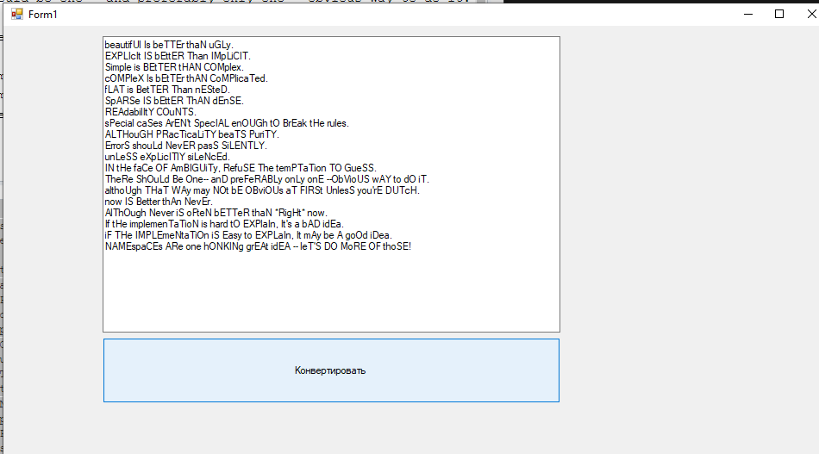
Рисунок 2 – Форма после конвертации

Вывод: научился работать с методами, написал программу с использованием методов.

